# A、首页制作（淘店铺store）

一、顶部制作，参照下图进行。

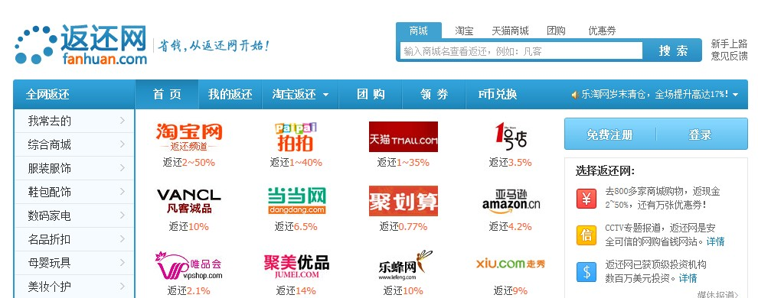

1、“返还网”改成我的标志：“校园速淘/——宅人首选！”，搜索栏删除“团购、优惠券”项目，增加“百度”栏目选择 。2、对下面栏目进行更改，改“全网返还”为“频道选择”，同排的其他栏目撤销，改为“淘店铺store”、“淘商品commodity”、“校园便利店convenience”、“校园快讯news”、“积分兑换gift”四个子栏目。默认首页为“淘店铺store”。

C:\Users\Administrator\AppData\Roaming\Tencent\Users\369739062\QQ\WinTemp\RichOle\N%9J_5W68O}Z5ARRG@F~]EJ.jpg

3、更改下图左边八个栏目为：美容护发、服装、数码、鞋包配饰、零食特产、鲜花礼品、珠宝饰品、运动户外。中间部分设计一个大屏的广告牌，参照淘宝网。右边放一个手机、游戏充值工具，具体参照淘宝网。

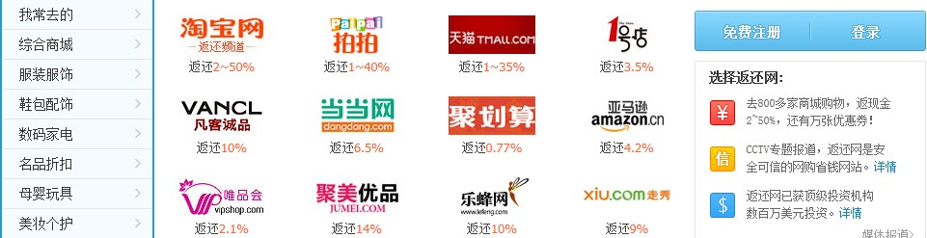

大屏幕广告牌 充值工具

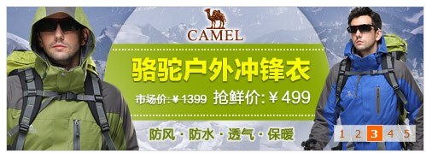 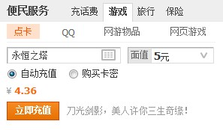

1. 店铺名片制作，名片设置为超链接，链接到对应的网站，类似于网站导航的功能。

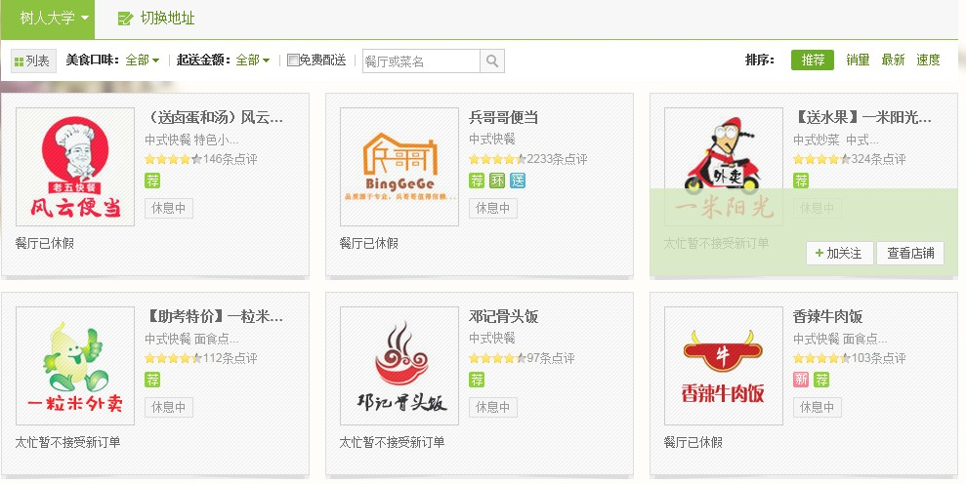

1、名片和背景色参照“闪食网”制作，当鼠标轻轻移至名片时，原网站显示三种信息：“店铺标语”、“加关注”、“查看店铺”，要求把后两种改为“评价”和“进入店铺”，进行“评价”需要登录注册，“进入店铺”则不需要。

2、此类名片需设置8个频道，频道标题加粗，放置在诸如“树人大学”的位置，使用白底绿字。8个频道依次为：美容护发、服装、数码、鞋包配饰、零食特产、鲜花礼品、珠宝饰品、运动户外。每个频道分配4*2=8张名片，名片上的图片、店名和“进入店铺”都设置成相应的链接。“列表”所在横排小字可以全部忽略。

3.名片内容要容易更改。

# B、淘商品commodity

一、顶部制作（同上）

二、商品名片制作

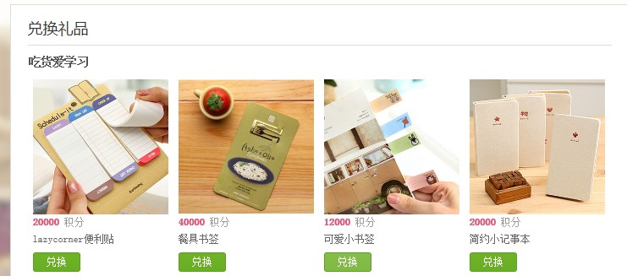

1. 名片制作，大小和背景色参照原网站“礼品街”制作，把“兑换”按钮改成“查看宝贝”，“商品图片、商品名、查看宝贝”均设置成同一链接。
2. 此类名片设置8个频道，频道标题加粗，放置在“兑换礼品”的位置，去掉“吃货爱学习”。8个频道依次为：美容护发、服装、数码、鞋包配饰、零食特产、鲜花礼品、珠宝饰品、运动户外。每个频道设置5*2=10张名片，名片内容要容易更改。

# C、校园便利店convenience(暂时不做，弄一个链接，设置成灰色字体)

# D、校园快讯news(暂时不做，弄一个链接，设置成灰色字体)

一、顶部制作（同上）

二、参照A、B栏目，但不必设置名片，开设5个频道：“兼职信息、房屋出租、二手市场、学术讲座、校园新闻”。每个频道都应有空格，容易进行内容编辑。

# E．积分兑换gift

一、顶部制作（同上）

二、“积分兑换”栏目参照原网站“礼品街”，如下图，改“美食家”为“网购达人”，其他不变。各板块应该容易修改。

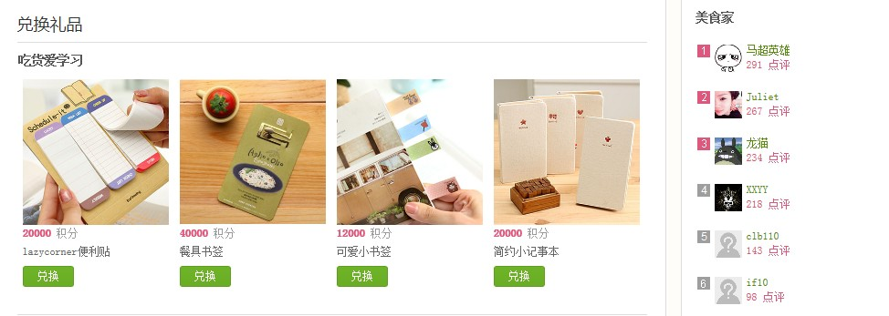

# F、尾页制作

参照下图，设置“关于我们、合作洽谈、意见反馈、联系我们、诚聘英才”。

